拨云终见日 这是最好的一个加密周期

撰文：Luyao

李阳请我写篇文章，聊聊我对这个周期的看法。

因为我是他所认识的人里，为数不多看好这个周期的人。

这让我觉得很奇怪，有什么理由不看好呢？

这很像是种了果树，根在长，枝在长，叶在长，只是还没结果实而已。

如果你只盯着果实，那将会是漫长的痛苦。

币圈大多是投资者，很容易陷入这种没有果实的悲伤里。

我觉得大可不必，生长是需要时间的，连农民都知道果树不是一天长成的，更何况我们今天种下的是一些从未有过的新物种，更需要我们的耐心和爱。

17/18 年我们经历了一场 ICO 的浪潮，诞生了无数的山寨币、空气币、骗局。

当时许多人认为 crypto 走上了歧路，羞于提起这段历史。

人们心想，crypto 是一个伟大的、改造社会、拯救人类的东西，居然被用来发行这些没有意义的代币，甚至是骗局，太失望了。

有些人直到今天也是这么认为的。

然而站在今天回头看，我们会得出完全不同的结论。

正是这场投机浪潮带来的大量用户，直接推动了以太坊基础设施的发展，我们获得了更好的钱包、更好的 RPC 节点、更好的开发者工具、更多对于扩容的探索；

正是这场浪潮中创造的大量长尾资产，它们的交易借贷等金融需求，催生出了我们今天繁荣的 DeFi 生态。

甚至于我们可以说，17/18 年是以太坊生命历程中，最重要的时期。

我们应当从中学到，每一个阶段都有它自身的意义，不要着急用当下的眼光去判断它。

前天 Arweave 发布了一个有趣的东西。

传统的 crypto - AI 交互有点像预言机模式，比如 Autonolas，AI 会在链下进行计算，然后将结果写入区块链。

而 Arweave 由于它特殊的合约机制，你可以将整个大模型存储在合约内并执行，实现链上原生 AI 与资产的交互。这不仅消除了中心化的风险，还增强了可组合性。

官方给出的示例很有意思。它们做了一个游戏，游戏里发行了一种「羊驼币」，你可以找到羊驼国王，用你真实的资产（$AR）来换这个羊驼币，但至于他给不给你这个币，完全取决于他的意愿。这个国王就是 AI 控制的。

完全由 NPC 控制的资产发行，这是过去无法想象的。但显然，它并不仅限于此，未来还有更多可能性。

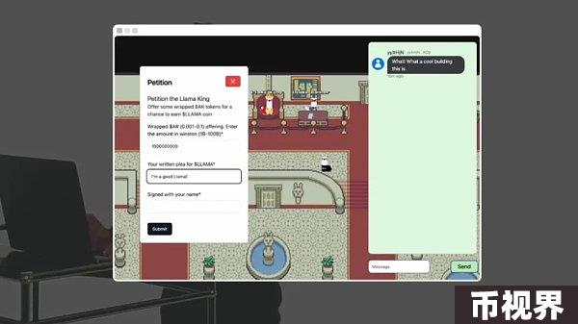

聊这些并不是要聊 Arweave，这不过是我们这个周期许多进展中的一个。

在游戏上，过去一年我们获得了更多真正可玩的全链游戏，和许多更好的工具；

在社交上，我们经历了将人代币化的 Friend.Tech，和完全去中心化的社交网络 Farcaster 等一系列项目；

在内容上，我们看到 Bodhi 试图将一切内容资产化，来构建一个基础 layer；

在 AI 上，我们获得了 Autonolas 等各种 AI agent，再到 AO 的 AI 模块；

在 Meme 上，我们见到了大量的新代币，甚至大量的用户自己创建的 Meme coin，以及降低 Meme coin 发行门槛的工具（如 pump.fun）。

上述这一切，过去一年发生的所有这一切，本质都是相似的。我们可以清晰地看到，crypto 在逐渐延伸到外围其他事物上。这些事物本身也是虚的东西：游戏 / 人 / 关系 / 内容 /AI/Meme，只是对于 crypto 该如何与它们交互，人们还在探索中。

不要问「这有什么意义」，万物的生长都有其意义，当下的我们还无法领悟，但最终我们都会明白。

不要问「什么时候有 mass adoption」，唯一可以肯定的一件事是，当真的有了 mass adoption，你会怀念那个尚未 mass adoption、万物萌发的时代。

这就是最好的周期，拥抱这个过程。